**BUKTI PUBLIKASI TUGAS AKHIR DASAR SISTEM KOMPUTER**

Mata Kuliah : Dasar Sistem Komputer

Judul aplikasi : Jadwal Mata Kuliah

Link Projek GitHub : [mutiaraavivah/Mutiara-Avivah---Aplikasi-Jadwal-Matakuliah](https://github.com/mutiaraavivah/Mutiara-Avivah---Aplikasi-Jadwal-Matakuliah)

Kelas : C

Nim : 2400018105

Nama : Mutiara avivah

1. Screenshoot tampilan unggah projek di Github

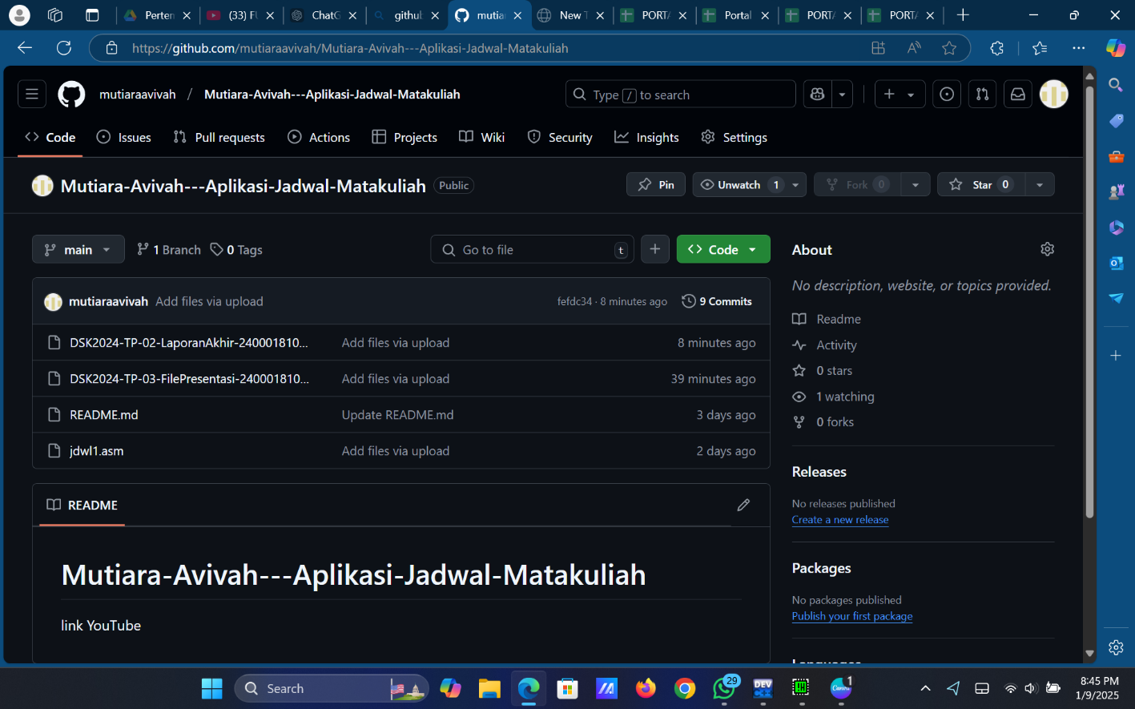

1. Screenshoot tampilan publikasi di YouTube (Full browser)

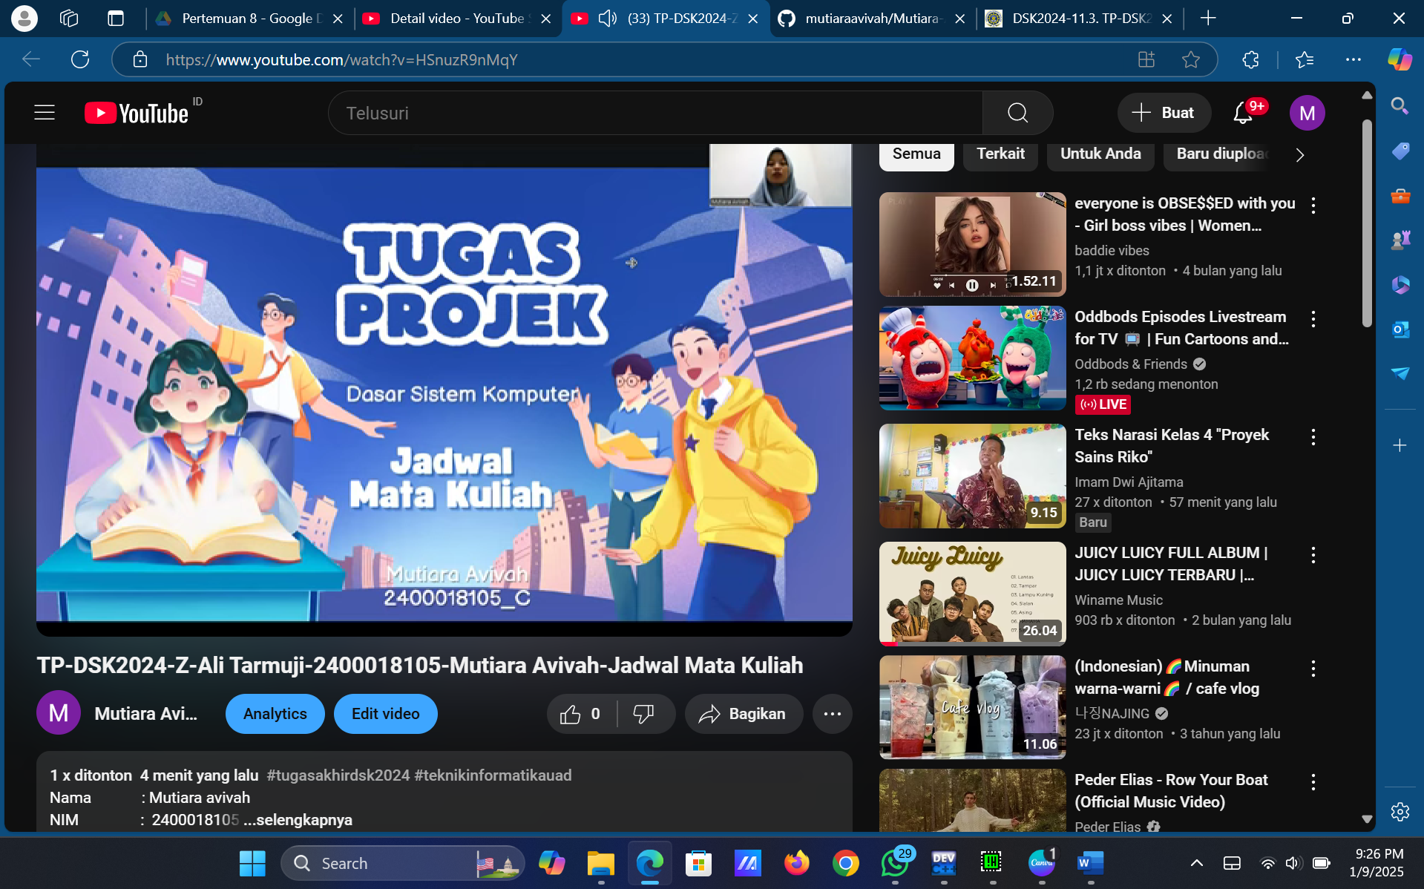

1. Screenshoot bukti publikasi di forum (tugas sebelumnya) capture fullscreen browser

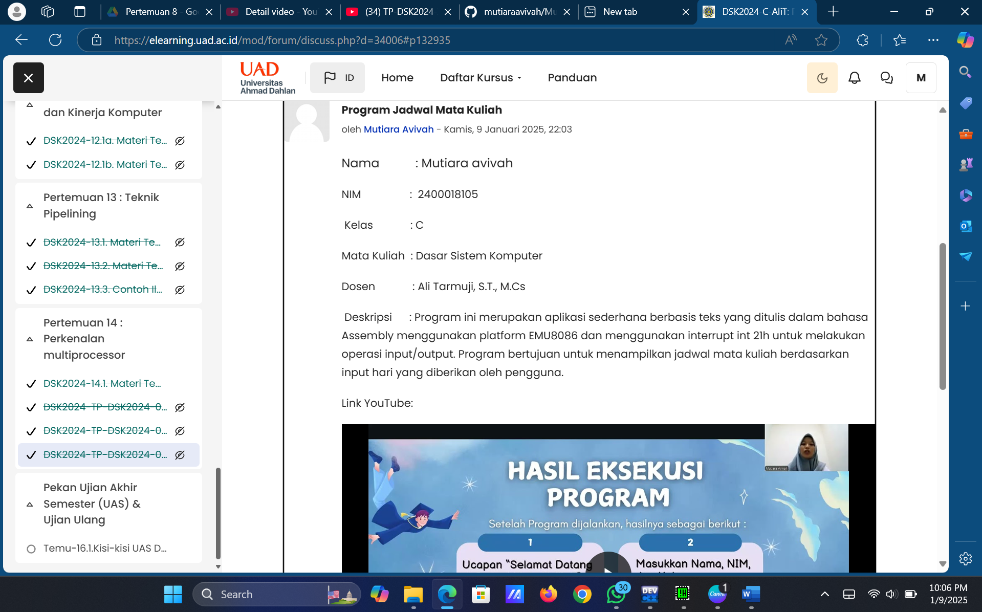

1. Screenshoot tampilan unggahan halaman projek Github setelah ditambahi/update file presentasi dan link youtube

Link Youtube: <https://youtu.be/HSnuzR9nMqY>

